古诗三首习题精选
一、看拼音，写词语。
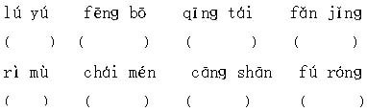
二、比一比，再组词。
渔（ ） 暮（ ） 逢（ ） 芙（ ）
鱼（ ） 墓（ ） 缝（ ） 夫（ ）
波（ ） 苍（ ） 贫（ ） 君（ ）
坡（ ） 仓（ ） 贪（ ） 裙（ ）
三、把诗人与诗句恰当地连接起来。
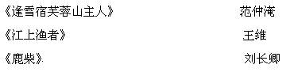
四、将下面的诗句补充完整。
1．空山 ， 人语响。
2． 入深林，复照 。
3．江上 ，但爱 。
4．柴门闻 ，风雪 。
五、给带点的字选择正确的解释。
1．君看一叶舟（①你 ②我 ③地）
2．柴门闻犬吠（①狗叫 ②猫叫 ③小鸟叫）
3．返景入深林（①景色 ②阳光 ③景象）
4．江上渔者（①打鱼的人 ②钓鱼的人 ③买鱼的人）
5．但闻人语响（①但是 ②只）
6．复照青苔上（①反复 ②重复 ③又，再）
六、判断下列的意思是否正确，对的画“√”，错的画“×”。
1．“空山不见人”的意思是空旷的山谷里没有遇见一个人。（ ）
2．“芙蓉山主人”的意思是拥有芙蓉山的人。（ ）
3．“但爱鲈鱼美”中的“爱”是喜爱的意思。（ ）
4．“风雪夜归人”中的“夜归人”是指茅屋的主人。（ ）
七、词语搭配。
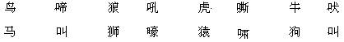
八、填空。
1．《鹿柴》是（ ）代诗人（ ）写的。诗中描绘的是鹿柴附近的空山深林在傍晚时分的幽静景色。其中诗的前两句以（ ）反衬（ ），后两句则以（ ）突出（ ）。这首诗将诗、画、乐融为一体，为我们描摹出颇为神奇的境界。表现了作者对大自然敏锐的，细心的观察和体验，表达了作者（ ）的思想感情。
2．《逢雪宿芙蓉山主人》的作者是（ ）代（ ）所作，写的是诗人在（ ）的情况。描写一幅（ ）景象。
参考答案
一、看拼音，写词语。
鲈鱼 风波 青苔 返景 日暮 柴门 苍山 芙蓉
二、比一比，再组词。
渔（渔者） 暮（暮色） 逢（相逢） 芙（芙蓉）
鱼（金鱼） 墓（坟墓） 缝（缝补） 夫（大夫）
波（波纹） 苍（苍山） 贫（贫寒） 君（君子）
坡（坡度） 仓（仓库） 贪（贪玩） 裙（围裙）
三、把诗人与诗句恰当地连接起来。
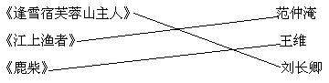
四、将下面的诗句补充完整。
1．不见人 但闻
2．返景 青苔上。
3． 往来人 鲈鱼美。
4． 犬吠 夜归人。
五、给带点的字选择正确的解释。
1．君看一叶舟 ①你
2．柴门闻犬吠 ①狗叫
3．返景入深林 ②阳光
4．江上渔者 ①打鱼的人
5．但闻人语响 ②只
6．复照青苔上 ③又，再
六、判断下列的意思是否正确，对的画“√”，错的画“×”。
1． （√） 2． （×） 3． （√） 4． （×）
七、词语搭配。
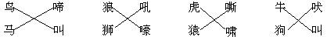
八、填空。
1．唐 王维 声 空寂 光 幽暗 对大自然的热爱
2． 唐 刘长卿 旅途中遇到风雪 投宿人家 风寒雪大的山间
富饶的西沙群岛习题精选
一、看拼音写词语。
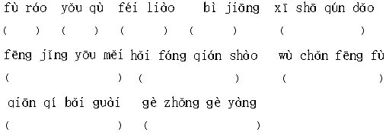
二、比一比，再组词。
饶（ ） 富（ ） 防（ ） 哨（ ）
烧（ ） 福（ ） 仿（ ） 消（ ）
划（ ） 刺（ ） 取（ ） 拣（ ）
找（ ） 束（ ） 趣（ ） 捡（ ）
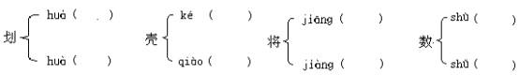
三、在（ ）里填上合适的词语。
（ ）珊瑚 （ ）的树林 （ ）的条纹
（ ）的鹿角 （ ）的大龙虾 （ ）的鸟粪
四、根据意思选词语，把序号填在（ ）里。
①威武 ②蠕动 ③富饶 ④绽开 ⑤庞大 ⑥栖息 ⑦瑰丽 ⑧五光十色
1．富足。（ ）
2．非常美丽。（ ）
3．裂开的意思。（ ）
4．像蚯蚓一样慢慢移动。（ ）
5．极大的意思。（ ）
6．威严勇猛，令人敬畏。（ ）
7．指鸟类停留、休息。（ ）
8．形容色彩鲜艳，颜色繁多。（ ）
五、读句子，说说带点的字在句子中的意思，再填空。
1、海水有深蓝的，淡青的，绿的，淡绿的，杏黄的，瑰丽无比。
2、因为海水有深有浅，所以从海面上看，色彩也就不同了。
六、读句子，用“√”选出正确的理解。
1．各种各样的鱼多得数不清。正像人们说的那样，西沙群岛的海里，一半是水，一半是鱼。
①这句话强调西沙群岛的海里鱼非常多，多到鱼和水各占一半的程度。（ ）
②这句话强调西沙群岛的海里鱼非常多，但并不真是鱼和水各占一半，只不过是作者在这里使用了一个夸张的手法而已。（ ）
2．西沙群岛也是鸟的天下。
①这句话是用夸张的手法形容鸟极其多，整个岛都被鸟占据着。（ ）
②这句话是用比喻的手法形容鸟极其多，整个岛都被鸟占据着。（ ）
3．岛上的英雄儿女日夜守卫着祖国的南大门。
①“南大门”是用来比喻西沙群岛的，说明这里的地理位置很重要。（ ）
②“南大门”是用来形容海防前哨大门的，说明这座大门朝南开着。（ ）
参考答案
一、看拼音写词语。
富饶 有趣 肥料 必将 西沙群岛 风景优美 海防前哨 物产丰富 千奇百怪 各种各样
二、比一比，再组词。
饶（富饶） 富（富有） 防（防犯） 哨（哨兵）
烧（燃烧） 福（幸福） 仿（模仿） 消（消除）
划（计划） 刺（刺绣） 取（取笑） 拣（挑拣）
找（寻找） 束（约束） 趣（兴趣） 捡（捡起）
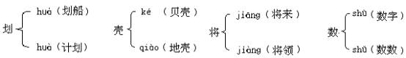
三、在（ ）里填上合适的词语。
（各种各样的）珊瑚 （茂密）的树林 （美丽）的条纹 （厚存）的鸟粪
（分枝）的鹿角 （全身披甲）的大龙虾
四、根据意思选词语，把序号填在（ ）里。
1．富足。（③）
2．非常美丽。（⑦）
3．裂开的意思。（④）
4．像蚯蚓一样慢慢移动。（②）
5．极大的意思。（⑤）
6．威严勇猛，令人敬畏。（①）
7．指鸟类停留、休息。（⑥）
8．形容色彩鲜艳，颜色繁多。（⑧）
五、读句子，说说带点的字在句子中的意思，再填空。
1．海水有深蓝的，淡青的，绿的，淡绿的，杏黄的，瑰丽无比。（这里“深”是指海水的颜色浓。）
2．因为海水有深有浅，所以从海面上看，色彩也就不同了。（这里“深”是指海水从海面到海底的距离大。）
六、读句子，用“√”选出正确的理解。
1．各种各样的鱼多得数不清。正像人们说的那样，西沙群岛的海里，一半是水，一半是鱼。
②这句话强调西沙群岛的海里鱼非常多，但并不真是鱼和水各占一半，只不过是作者在这里使用了一个夸张的手法而已。（√）
2．西沙群岛也是鸟的天下。
①这句话是用夸张的手法形容鸟极其多，整个岛都被鸟占据着。（√ ）
3．岛上的英雄儿女日夜守卫着祖国的南大门。
①“南大门”是用来比喻西沙群岛的，说明这里的地理位置很重要。（√ ）
雨习题精选
一．看拼音，写词语。
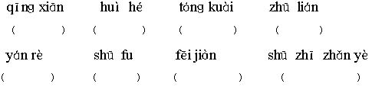
二．比一比，再组词。
刮（ ） 显（ ） 顶（ ） 场（ ）
乱（ ） 湿（ ） 项（ ） 扬（ ）
虑（ ） 狂（ ） 帘（ ） 瓦（ ）
滤（ ） 汪（ ） 窗（ ） 互（ ）
三．多音字组词
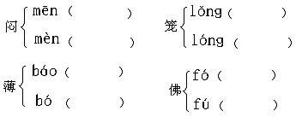
四．写出下列词语的反义词。
闷热——（ ） 分散——（ ）
清新——（ ） 粗大——（ ）
薄—— （ ） 明——（ ）
五．选字填空。
做 作 坐
1．我（ ）在窗前写（ ）业。
2．妈妈在一家工厂里（ ）工。
渴 喝
1．下雨了，大地里的禾苗一定会（ ）个痛快。
2．一只乌鸦口（ ）了。
六．选择量词填空。
股 阵 堆 场 朵 层 排 条
一（ ）狂风 一（ ）水花 一（ ）薄烟
一（ ）小溪 一（ ）大雨 一（ ）泥土
一（ ）清香 一（ ）柳树
七．给下面一段话加标点符号。
今天下午 我看见爸爸正在洗衣服 就问 爸爸 我帮你洗几件行吗 爸爸回答说 你人小 手也小 就洗小的吧 于是 爸爸让我洗两块手帕
八．读下列句子，按要求做题。
1．雨水顺着房檐流下来，开始像断了线的珠子，渐渐地连成了一条线。
这句话开始把雨水比作________，后来比作________。
2．我仿佛看到雨水流进地里，流进果园里，流进人们的心窝里。
正确地说法是：____
（1）我看到雨水流进地里，流进果园里，但看不到流进人们心里。
（2）我没有看到雨水流进地里和果园里，更没有看到雨水流进人们心里。
（3）我由雨水流进了地里和果园里，进一步联想到人们高兴的心情。
参考答案
一．看拼音，写词语。
（清鲜） （汇合） （痛快） （珠帘）
（炎热） （舒服） （飞溅） （舒枝展叶）
二．比一比，再组词。
刮（刮风） 显（显然） 顶（顶点） 场（场地）
乱（倒乱） 湿（潮湿） 项（项目） 扬（张扬）
虑（考虑） 狂（疯狂） 帘（窗帘） 瓦（砖瓦）
滤（过滤） 汪（水汪汪） 窗（窗口） 互（互相）
三．多音字组词
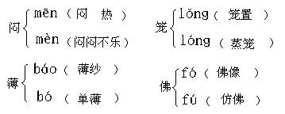
四．写出下列词语的反义词。
闷热——（凉爽） 分散——（集中）
清新——（污浊） 粗大——（细小）
薄—— （厚） 明——（暗）
五．选字填空。
第一组：
1． 坐 作
2． 做
第二组：
1． 喝
2． 渴
六．选择量词填空。
一（阵）狂风 一（朵）水花 一（层）薄烟
一（条）小溪 一（场）大雨 一（堆）泥土
一（股）清香 一（排）柳树
七．给下面一段话加标点符号。
今天下午，我看见爸爸正在洗衣服，就问：“爸爸，我帮你洗几件行吗？”爸爸回答说：“你人小，手也小，就洗小的吧！”于是，爸爸让我洗两块手帕。
八．读下列句子，按要求做题。
1、这句话开始把雨水比作断了线的珠子，后来比作一条线。
2．正确地说法是：（3）
大海的歌习题精选
一、看拼音写词语。
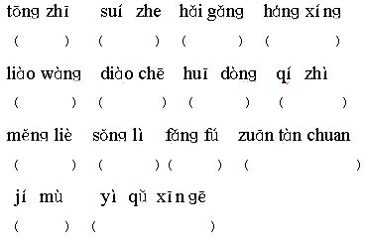
二、比一比，再组词。
通（ ）航（ ）探（ ）拂（ ）
涌（ ）杭（ ）深（ ）佛（ ）
旗（ ）帜（ ）臂（ ）驶（ ）
期（ ）识（ ）壁（ ）使（ ）
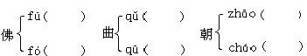
三、选字义。
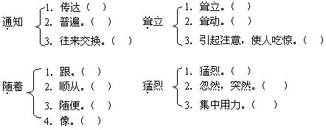
四、连线
①邀 光线忽明忽暗，动摇不定。
闪烁 约请。
弥漫 高高的直立。
耸立 布满，充满。
仿佛 展示。
展现 好像。
瞭望 天和海交界的地方。
海平线 站在高处往远处
朦朦胧胧 模糊，不清楚。
极目瞭望 用尽眼力向远处看。
②近义词。
猛烈 远望
瞭望 激烈
闪烁 展示
仿佛 闪耀
展现 好像
③反义词。
猛烈 隐藏
驶入 平静
展现 清清楚楚
密密层层 驶出
朦朦胧胧 稀稀落落
五、把下面的词语按要求分类。
浓眉大眼 凝视 喜悦 心惊胆寒 慈祥
极目瞭望 苍老 悔恨 东张西望
1．表示看的词语：_____________________
2．表示外貌的词语： _______________________
3．表示心理活动的词语： ________________________
六、阅读短文，回答问题。
在我国西沙群岛的海里有一种有趣的贝。它有两片圆圆的贝壳，一片朝下贴向海底，成年不见阳光，颜色白白的，像月亮，另一片朝上，经常照到阳光，颜色红红的，人们叫它“月贝壳”。月贝壳游泳的时候，两片贝壳很快地一张一合，排水向前，游得像飞鸟那样快，所以有人管它叫“会飞的贝壳”。
1．短文共有 句话，是围绕第 句话的意思写的。
2．把人们为什么叫它“月贝壳”的句子用“－－”画下来。
参考答案
一、看拼音写词语。
（通知） （随着） （海港） （航行）
（瞭望） （吊车） （挥动） （旗帜）
（猛烈） （耸立） （仿佛） （钻探船）
（极目） （一曲新歌）
二、比一比，再组词。
通（通过）航（航行）探（探险）拂（飘拂）
涌（涌现）杭（杭州）深（深情）佛（仿佛）
旗（彩旗）帜（旗帜）臂（臂力）驶（驶入）
期（期望）识（识别）壁（墙壁）使（使用）
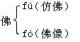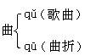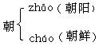
三、选字义。
通知：传达（√） 耸立：耸立。（√）
随着：跟。（√） 猛烈：猛烈。（√）
四、连线
①
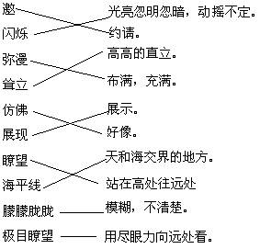
②近义词。
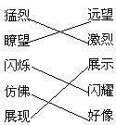
③反义词。
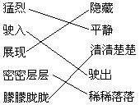
五、把下面的词语按要求分类。
1．表示看的词语：极目瞭望、凝视、东张西望
2．表示外貌的词语：浓眉大眼、慈祥、苍老
3．表示心理活动的词语：喜悦、心惊胆寒、悔恨
六、阅读短文，回答问题。
1．短文共有3句话，是围绕第1句话的意思写的。
2．它有两片圆圆的贝壳，一片朝下贴向海底，成年不见阳光，颜色白白的，像月亮，另一片朝上，经常照到阳光，颜色红红的，人们叫它“月贝壳”。

